BSG Polizeigolf NRW zu Gast beim Golfclub Hünxerwald e.V.

Bei der diesjährigen Jahreshauptversammlung kamen der Gedanke und der Wunsch auf, ein altes Turnierformat der PoGo´s wieder zum Leben zu erwecken.
Die Rede war vom
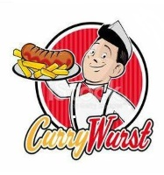
„Currywurst Cup“
Gespielt wurde dieses Turnierformat von den Polizeigolfern „früher“ u.a. in Issum, Westerholt oder im Röttgersbach.
Als gerade neu gewählter Kassierer hatte ich recht schnell den alt bekannten Hut -oder soll ich besser sagen die „dienstliche Schirmmütze“- auf und wurde gebeten, doch mal zu eruieren, ob da eventuell sogar in diesem Jahr terminlich in unserem Heimatclub im GC Hünxerwald noch was möglich sei.
Meine Nachfrage war erfolgreich und mit Unterstützung von Ehefrau und PoGo-Mitglied Andrea und kräftiger Mithilfe aus dem Sekretariat des GC Hünxerwald konnte das Turnier am 03.11. kurzfristig mit 15 Teilnehmer/innen an den Start gehen.
Die Regeln des Turniers sind schnell erklärt:
Das Spiel geht eine Runde über 18 Loch, Einzelspieler/innen, Netto Zählspiel und ist nicht Handicap-relevant.
Es steht aber nicht nur der Spaß im Vordergrund, sondern bei diesem Turnier geht es im wahrsten Sinne des Wortes um die Wurst. Dazu später mehr. Zunächst zum Turnier.
Pünktlich ab 12.00 h starteten die Dreier-Flight auf die Runde. 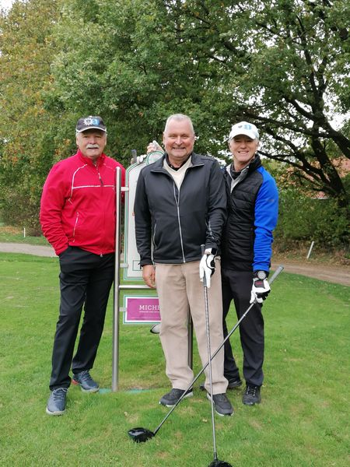 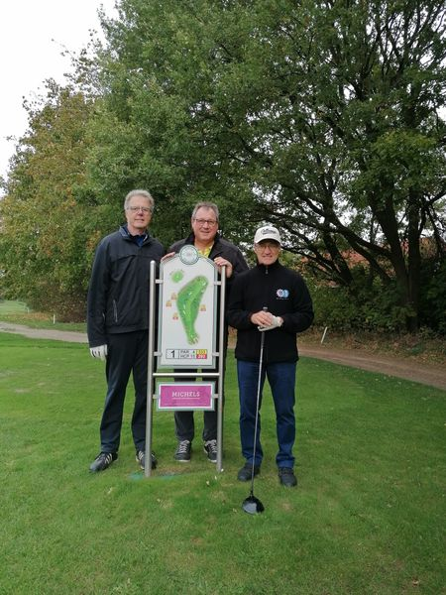
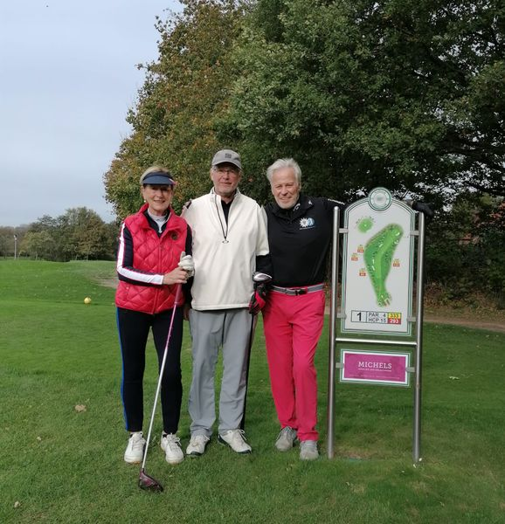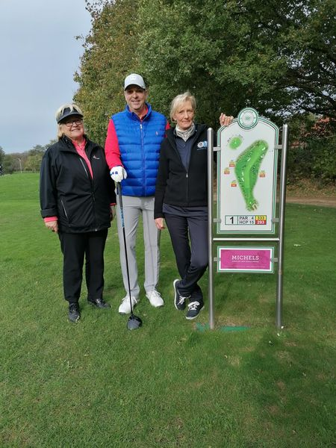

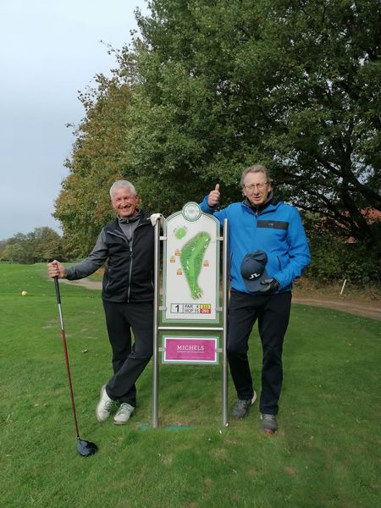

Trotz der relativ späten Zeit im Jahr haben wir auf dem Platz noch sehr gute Bedingungen für unser Spiel vorgefunden. Dafür haben wir uns im Nachgang auch ausdrücklich bei den Verantwortlichen des Vereins bedankt.
Im Golfclub Hünxerwald ist der Vereinsname aber auch Programm. „Wald“ bedeutet viele Bäume und viele Bäume bedeuten im Herbst jede Menge Blätter und Laub.
Kein Problem, wenn man mit seinen Schlägen und dem Ball auf dem Fairway bleibt und/oder wie die mitspielenden Vereinsmitglieder über gute Platzkenntnisse verfügt. Abseits des Fairway gestaltete sich die Suche nach dem Ball teilweise recht schwierig.
Der Platz selbst liegt wunderschön eingebettet in der vorhanden Waldlandschaft, die sich auf der zweiten Hälfte der Bahnen aber deutlich lichtet. Wer im kommenden Jahr einen schönen Golftag verbringen möchte, der sollte den Weg zum Golf Course nach Hünxe mal suchen.
Leicht zu erreichen über die A 3 Richtung Arnheim, Abfahrt Hünxe.
Die beiden ersten Flight waren nach gut 4 Stunden und schnellem Spiel gegen 16.00 h am Loch 18 und konnten das Turnier erfolgreich beenden.
Kurz danach setzte der Regen ein, der die verbleibenden Flights leider auch bis zum Schluss begleiten sollte. Aber nicht nur der Regen, sondern auch die einsetzende Dämmerung machten insbesondere dem letzten Flight mächtig zu schaffen.
Letztlich schafften aber alle den Weg zur Siegerehrung ins Clubhaus.
Bruttosieger mit 96 Schläge wurde der Kollege Dieter Tröster vom GC Grevenmühle.
Wie bereits anfänglich angedeutet, geht es bei diesem Turnier in der Nettowertung buchstäblich um die Wurst.
Die Rangfolge der Nettoergebnisse zeigt nicht wie üblich die drei Nettosieger, sondern die obere Hälfte dieser Liste durfte sich freuen, denn diese Spieler/innen wurden von der unteren Hälfte der Spieler/innen zu einer "Currywurst mit Pommes" eingeladen.

Nicht unerwähnt sollte an dieser Stelle die hervorragende Currywurst bleiben, die uns der Club Wirt Kai und sein Team nach Auswertung der Scorekarten aus der Küche serviert hat.
Im Ergebnis ein rundum gelungener Golftag, der nach einer Wiederholung im nächsten Jahr verlangt.
Bis dahin wünsche ich allen ein schönes Spiel und einen geruhsamen Jahreswechsel.

Erik Geiling November 2022

